**Na mídia**

A segunda edição da revista Veja deste ano publicou o artigo “Inovar pelo Clima", de Eduardo Felipe Matias, sócio do NELM, que trata da relação entre inovação tecnológica, sustentabilidade e globalização.

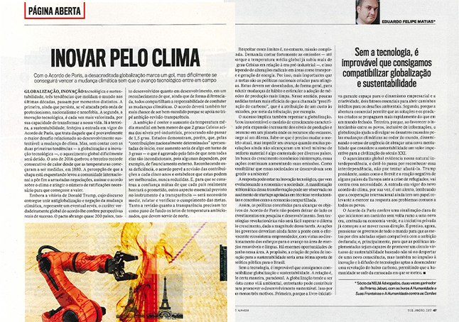

INSERIR IMAGEM E LINK: <http://www.nelmadvogados.com/ckeditor/ckfinder/userfiles/files/Artigo_Veja_EduardoFelipeMatias_11jan17.pdf>

Antes disso, em dezembro, Matias contribuiu para o site do Conjur com sua tradicional Retrospectiva da área internacional:

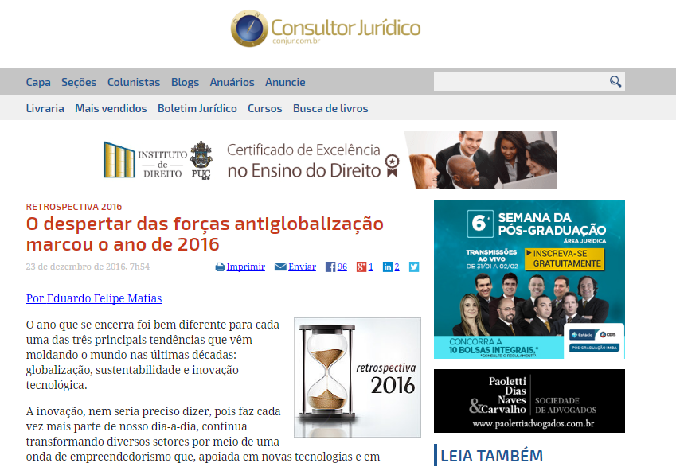

INSERIR IMAGEM E LINK: <http://www.conjur.com.br/2016-dez-23/retrospectiva-2016-despertar-forcas-antiglobalizacao-marcou-ano-2016>